
Devoir de Mathématiques n°4 – 3ème

Exercice 1

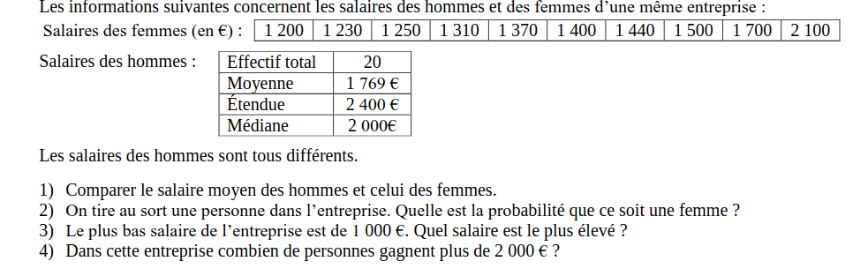


Exercice 2
ABC est un triangle tel que : AB = 5 cm, et ,
a) Prouver que le triangle ABC est rectangle.
b) Construire un tel triangle.
c) Soit I le milieu de [AB]. Tracer la droite (d), médiatrice de [AB] ; elle coupe [BC] en M
d) Que peut-on dire des droites (d) et (AC) ? Justifier.
e) Quelle est la mesure de l’angle ?

Exercice 3

Trouver x.

